COMMUNIQUÉ DE PRESSE
Bienne, le 23 avril 2026

Haute école spécialisée bernoise
DMEA sparks Award 2026 : prix international décerné à des diplômé-e-s en Informatique médicale de la BFH

Pour la cinquième fois consécutive et la huitième fois en dix ans, des diplômé-e-s du Bachelor of Science en Informatique médicale de la Haute école spécialisée bernoise BFH remportent la première place du prix international de la relève pour le meilleur travail de bachelor dans le domaine de la santé numérique, le « DMEA sparks Award », décerné par le salon DMEA de Berlin.

Chaque année, les meilleurs travaux de bachelor et de master réalisés dans les domaines de l’informatique médicale, de la cybersanté, de l’informatique des services de santé, de la gestion de la santé et d’autres filières encore sont récompensés au salon DMEA (Digital Medical Expertise & Applications) à Berlin. Le DMEA est la principale foire européenne consacrée à la santé numérique et à l’informatique médicale. Le DMEA sparks Award récompense des travaux de fin d’études qui améliorent durablement les soins de santé par l’informatique. Le premier prix attribué au meilleur travail de bachelor est doté de 1500 euros.

Le domaine Informatique médicale de la BFH a brillé cette année encore avec trois projets sur les cinq qualifiés pour la finale. Le travail de bachelor de Fabian Bürki a su convaincre le jury, remportant le premier prix. Son projet se penche sur des utilisations d’openEHR permettant de moderniser les systèmes d’application clinique et de réduire les silos de données à l’Hôpital universitaire de Bâle. L’exemple de la mesure de la tension artérielle sur 24 heures a abouti à la création d’un prototype permettant l’utilisation interopérable et durable des données internes des patient-e-s. Un autre étudiant de la BFH, Christian Franke, remporte la 3e place pour son travail sur l’optimisation de l’intégration des données et de l’analyse des médicaments onéreux dans le système SwissDRG.

Nous présentons ci-après les trois travaux nominés, un palmarès dont la Haute école spécialisée bernoise peut à juste titre s’enorgueillir.

Développement d’un prototype openEHR pour la modernisation des systèmes d’application clinique
Dans son travail mené à l’Hôpital universitaire de Bâle, Fabian Bürki a examiné comment moderniser les systèmes d’application clinique avec openEHR et comment réduire les silos de données. OpenEHR est une approche visant à stocker les données des patient-e-s de façon standardisée et indépendamment des fournisseurs. Elle donne lieu à une utilisation des données plus flexible et compatible avec différents systèmes. L’exemple de la mesure de la pression artérielle sur 24 heures a permis de montrer comment les processus cliniques et les éléments de données pertinents peuvent être modélisés de manière sémantiquement homogène. Le résultat : un prototype qui favorise une intégration ultérieure dans la nouvelle plateforme de données de l’hôpital et qui fournit déjà des bases et des éléments concrets pour d’autres projets. À long terme, cette approche améliore l’interopérabilité, réduit la dépendance vis-à-vis des fournisseurs et favorise une utilisation des données de santé davantage centrée sur les patient-e-s.

Optimisation de l’intégration des données et de l’analyse des médicaments onéreux dans le système SwissDRG
Dans son travail, Christian Franke démontre l’apport d’une base de données de graphes pour l’analyse des relations complexes entre des médicaments onéreux et leurs indications chez SwissDRG AG. La base de données de graphes est utilisée pour stocker les informations sous forme de nœuds et de liens, et non essentiellement dans des tableaux. Elle s’avère particulièrement adaptée, car elle favorise une lecture claire des relations entre différentes informations. Pour parvenir à ce résultat, des données disponibles publiquement et provenant de plusieurs sources ont été intégrées dans le système de gestion de bases de données Neo4j et transformées en un modèle de données flexible comprenant plus de 27 000 nœuds et plus de 41 000 liens. Cette approche facilite l’identification de liens pertinents entre les médicaments, même lorsque la qualité des données n’est pas homogène. À l’avenir, il est prévu de recourir à cette solution pour soutenir de manière ciblée le développement des structures tarifaires stationnaires dans le système de santé suisse.

Échange bidirectionnel de données structurées sur la vaccination et le statut immunitaire entre le SIH et le DEP
Dans leur travail, Sara Michelle Müller et Nicola Streit montrent comment des données structurées sur la vaccination et le statut immunitaire peuvent être échangées de manière bidirectionnelle entre le système d’information clinique de l’établissement hospitalier Spital STS AG et le dossier électronique des patient-e-s. L’objectif était de compléter la documentation, souvent proposée sous forme imprimée jusqu’à présent, par un processus numérique standardisé basé sur la norme HL7 FHIR CH-VACD et d’assurer la synchronisation des données entre les deux systèmes. La procédure développée facilite une comparaison fonctionnelle ainsi que le chargement et le téléchargement de données pertinentes. Cette méthode réduit les redondances, simplifie les processus administratifs et améliore l’usage ultérieur des données, par exemple pour un contrôle de vaccination. À long terme, tant les professionnel-le-s de la santé que les patient-e-s en profiteront grâce à une documentation plus cohérente et à une meilleure qualité des soins.

Le domaine Informatique médicale de la BFH participe au DMEA depuis 2017, incitant ses étudiant-e-s, auteur-e-s de travaux de fin d’études remarquables, à les soumettre à l’occasion du prix de la relève. Cette initiative rencontre un vif succès : chaque année, des diplômé-e-s de la BFH montent sur le podium, remportant à ce jour huit premières places, deux secondes places et sept troisièmes places. Grâce au prix décerné à Fabian Bürki, l’or revient pour la cinquième fois consécutive à la BFH à Bienne. Cette série de succès exceptionnelle démontre la qualité de la formation en informatique médicale à la BFH, également en comparaison internationale. Les facteurs décisifs à cet égard sont notamment l’orientation pratique des projets, leur niveau de maturité avancé et leurs bénéfices durables pour le système de santé.

Études de Bachelor en Informatique médicale
La filière Informatique médicale fournit des connaissances approfondies en informatique, un éclairage complet de la médecine et du secteur de la santé, ainsi que des compétences pratiques en gestion de projet. Les informaticiennes médicales et les informaticiens médicaux participent activement à la numérisation du système de santé basée sur les données. Elles et ils développent des solutions informatiques et numériques innovantes, construisent des prototypes, les mettent en œuvre et dirigent des projets informatiques complexes. Grâce à leur expertise, ils et elles assurent un flux d’informations continu entre les établissements de santé et en leur sein. Pendant leur formation, les étudiant-e-s se familiarisent avec les processus médicaux et les intègrent à leurs compétences en informatique et en gestion, pour le bien des patient-e-s. Deux orientations leur sont proposées : Design Thinking et Advanced Data Processing. L’enseignement et la recherche se caractérisent par une orientation pratique marquée.
- Informations détaillées sur les études, les conditions d’admission et les perspectives professionnelles : bfh.ch/informatique médicale
- Séances d’information sur le Bachelor en Informatique médicale : bfh.ch/informatique médicale-info

Résumés des mémoires de bachelor nominés :

Entwicklung eines openEHR-Prototypen zur Modernisierung klinischer Anwendungssysteme (en allemand)

Fabian Bürki : fabian.buerki@proton.me

Optimierung der Datenintegration und Analyse hochteurer Medikamente im SwissDRG-System (en allemand)

Christian Franke : ch.franke@gmx.ch
Vidéo du travail de bachelor (en allemand)

Bidirektionaler Austausch strukturierter Impf- und Immunstatusdaten zwischen KIS und EPD (en allemand)

Sara Michelle Müller : sara.michelle98@hotmail.com
Nicola Streit : streitnicola@gmail.com
Vidéo du travail de bachelor (en allemand)

Contact

Prof. Michael Lehmann, responsable du domaine Informatique médicale, Haute école spécialisée bernoise, Technique et informatique, michael.lehmann@bfh.ch, +41 32 321 64 36

Sabine Zimmerli, spécialiste en marketing et communication, Haute école spécialisée bernoise, Technique et informatique, sabine.zimmerli@bfh.ch, +41 31 848 32 27

Photo

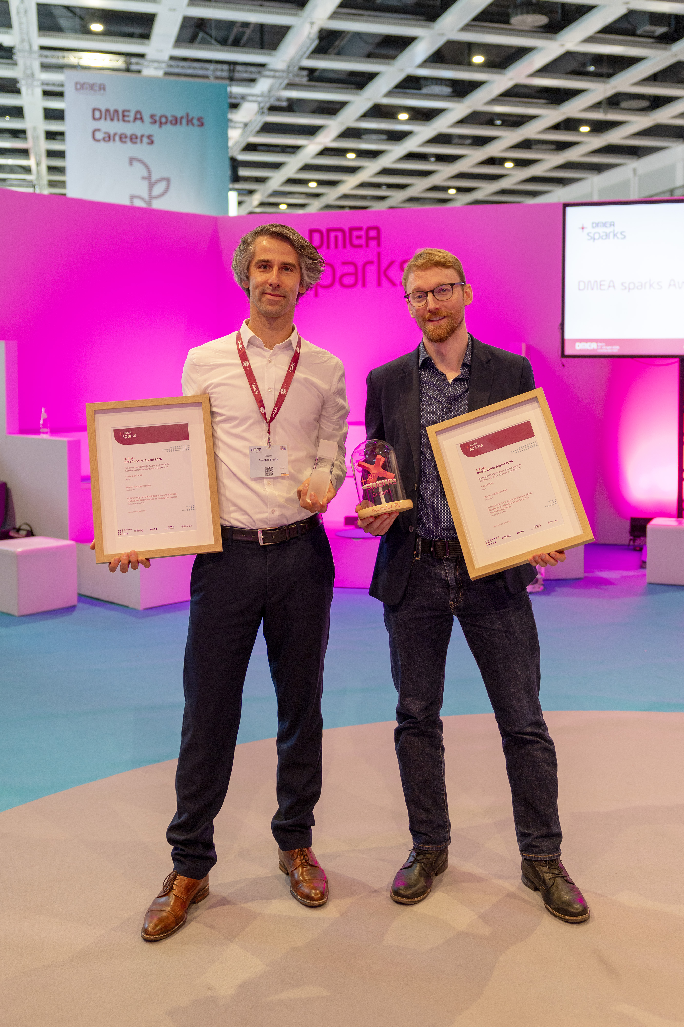
À gauche, Christian Franke (3e place) ; à droite, Fabian Bürki (1re place).

